Akademia Pomorska w Słupsku

Instytut Nauk Ścisłych i Technicznych

Zakład Informatyki

**Bartłomiej Turek, Tomasz Cacko, Wojciech Pierzchalski**

Nr albumów: 00000, 000000, 0000000

**Portal integracyjno - społecznościowy gry planszowej D&D**

Kierunek: Informatyka

Specjalność: Programowanie

Praca inżynierska napisana

pod kierunkiem

dr Piotra Sulewskiego

|  |  |
| --- | --- |
| ……………….. | ……………….. |
| Data | Podpis promotora |

**Słupsk 2023**

**Oświadczenie**

Oświadczam, że moja praca pt.:

powstała pod nadzorem merytorycznym promotora pracy

1. została przygotowana przeze mnie samodzielnie,
2. nie narusza praw autorskich w rozumieniu ustawy z dnia 4 lutego 1994 roku o prawie autorskim i prawach pokrewnych (tj. Dz. U. 2020.0.2509 t.j.) oraz dóbr osobistych chronionych prawem,
3. nie zawiera danych i informacji, które uzyskałem w sposób niedozwolony,
4. nie była podstawą nadania dyplomu uczelni wyższej lub tytułu zawodowego, bądź stopnia naukowego - ani mnie, ani innej osobie.
5. oświadczam, że treść pracy przedstawionej przeze mnie do obrony, w formie elektronicznej, jest identyczna z jej wersją drukowaną.

Ponadto przyjmuję do wiadomości, że:

1. moja praca dyplomowa/ rozprawa doktorska** na podstawie obowiązujących przepisów zostanie zweryfikowana pod kątem plagiatu w Jednolitym Systemie Antyplagiatowym.
2. po uzyskaniu pozytywnego wyniku egzaminu dyplomowego zostanie ona dodana do Ogólnopolskiego Repozytorium Pisemnych Prac Dyplomowych w Zintegrowanym Systemie Informacji o Szkolnictwie Wyższym i Nauce POL-on prowadzonym przez Ministra Nauki i Szkolnictwa Wyższego (nie dotyczy rozpraw doktorskich) c) po uzyskaniu pozytywnego wyniku egzaminu doktorskiego zostanie dodawana do bazy dokumentów postępowań awansowych w systemie POL-on (dotyczy postępowań wszczętych po 1.10.2019 r.

(data i czytelny podpis autora pracy)

* Uwzględniając merytoryczny wkład promotora

** niepotrzebne skreślić

Spis treści

1 Wprowadzenie 3

2 Przegląd istniejących rozwiązań 4

2.1 D&D Beyond 4

2.2 Roll20 5

2.3 D&D Newbies 6

2.4 Dungeon Master’s Vault 7

2.5 Podsumowanie 7

3 Spis rysunków 9

4 Spis tabel 9

# Wprowadzenie

Dungeons and dragons (D&D) jest to gra TTRPG (tabletop role playing game), lub inaczej nazywana pen and paper rpg. W jej oryginalnych założeniach grupa graczy siadała przy stole stąd nazwa „tabletop”. Grający dzielą się na pomiędzy dwiema rolami: jedna osoba wciela się w rolę Dungeon Mastera (DM), którego zadaniem jest zarządzanie rozgrywką, prowadzenie narracji w wykreowanym przez siebie świecie lub w jednej z gotowych przygód. Natomiast reszta graczy tworzy fikcyjne postacie, następnie podejmują za nie decyzje oraz akcje, opisując ich działania w czasie rzeczywistym. Za pomocą swoich postaci gracze eksplorują dany świat, przeżywają przygody, toczą walki i odkrywają interesujące historie. Wszystko zamknięte tylko i wyłącznie w granicach wyobraźni.

Pierwsze wydanie D&D pojawiło się w roku 1974, zostało zaprojektowane przez Garego Gygaxa i Dave’a Arnesona. Uważana jest za prekursora całego gatunku gier fabularnych TTRPG. Kolejne edycje wychodzą aż do teraz. Najnowsza edycja została wydana w 2014r. nazywana „5. Edycja D&D”. Aktualnie wydawane jest przez Wizards of the Coast. Dzięki pokaźnemu sukcesowi marki, konkurencja zaczęła się błyskawicznie rozprzestrzeniać. Jednak D&D ciągle dominuje rynek. Od 2006 szacuje się około 20 milionów graczy i w przybliżeniu 1 miliard zarobków m.in. z książek i dodatkowego wyposażenia.

Dokładny przebieg rozgrywki wygląda tak, że gracz kreuje jedną postać, posiadającą wymyślony charakter, cechy osobowości i wygląd. Podczas tak zwanej sesji (czyli pojedynczego spotkania), każdy gracz kieruje czynami swojej postaci i prowadzi interakcje ze światem i graczami. Sesje łączą się kampanię, która podobnie jak książka opowiada historię postaci oraz świata, jednak w przypadku D&D każdy z graczy dopisuje swoją część historii. Zadaniem Dungeon mastera jest wymyślanie konsekwencji w stosunku do akcji graczy. Jego decyzje kierowane są swoją interpretacją wydarzeń, a także nałożonymi regułami gry D&D i stworzonego świata. Dungeon master opisuje i odgrywa stworzone przez siebie postacie niezależne, otoczenie i skutki wyborów.

Kumple I Smoki to portal społecznościowy skierowany do osób, które chciałyby ułatwić przygotowania do swoich sesji gier, znaleźć nowe pomysły lub podzielić się własnymi ze społecznością graczy. Umożliwiamy to dzięki narzędziom takim jak: tworzenie elementów D&D np. czarów czy przeciwników, wyświetlanie elementów stworzonych przez innych użytkowników, system polubień, a także karta postaci. W skład projektu wchodzi baza danych, aplikacja webowa (back-end i front-end) oraz aplikacja mobilna.

# Przegląd istniejących rozwiązań

Po dokonanym przeglądzie aplikacji webowych i mobilnych, doszliśmy do wniosku, że istniejące strony internetowe ograniczają wyobraźnie graczy do ścisłych zasad D&D. Pozostawiając mały wybór motywów i światów, w których może rozgrywać się gra i zamykając inne możliwości za drogimi podręcznikami lub skomplikowanymi interfejsami. Chcemy zaoferować w pełni darmowe rozwiązanie w języku polskim, umożliwiające dowolność rozgrywki, opierając się na pomysłowości graczy.

Poniżej zamieszczamy krótki opis istniejących aplikacji webowych związanych z tematyką pracy.

## D&D Beyond

Strona D&D Beyond jest największym źródłem dla graczy systemu D&D. Posiada potężną bazę elementów z systemu D&D 5e i także stworzonych przez graczy (homebrew). Jednak ogranicza ją brak wsparcia dla języka polskiego w przypadku interfejsu strony i wszystkich elementów D&D, co może zwiększyć próg wejścia dla osób niezaznajomionych z językiem angielskim. D&D Beyond pozwala na tworzenie wielu elementów, lecz brakuje kilku kluczowych, takich jak klasy postaci. Jest to spowodowane ograniczeniami możliwości, jakie oferują formularze tej strony. Do tego większa część treści jest zamknięta za drogimi podręcznikami i subskrypcjami. Rysunek 1 przedstawia zrzut ekranu D&D Beyond.

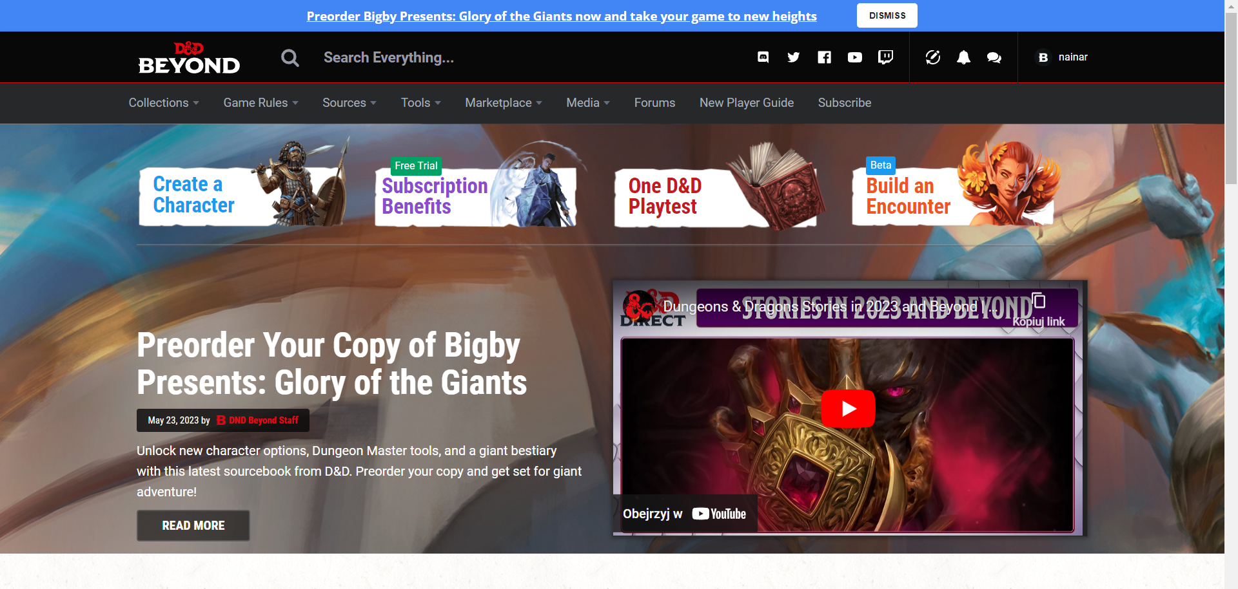

Rysunek 1. Zrzut ekranu D&D Beyond.

## Roll20

Roll20 skupia się głównie na zapewnieniu narzędzi do prowadzenia sesji, zarządzania postaciami i kampaniami, a także dostępu do podręczników i zasobów. Duża część użytecznych funkcjonalności jest ograniczona płatnymi subskrypcjami oraz często występującymi reklamami. Na platformie Roll20 nie ma natywnej funkcji do tworzenia własnych elementów D&D. Sama aplikacja ma wysoki próg wejścia co może odstraszyć początkowych graczy. Ponadto serwery aplikacji są często obciążone, co czyni je ciężko dostępnymi.

Rysunek 2 przedstawia zrzut ekranu Roll20.

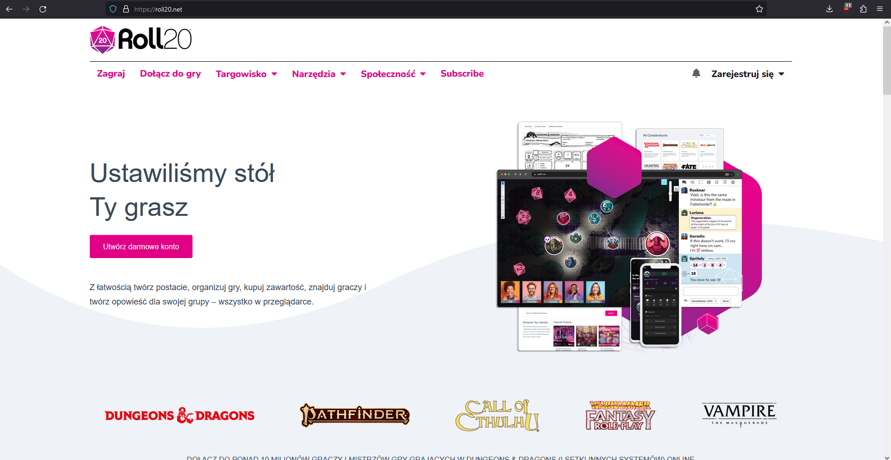

Rysunek 2. Zrzut ekranu Roll20.

## D&D Newbies

D&D Newbies jest stroną zorientowaną na wyszukiwanie innych graczy do sesji. Sama strona jest jedynie przekierowaniem do innych aplikacji. Wymagana jest również znajomość języka angielskiego.

Rysunek 3 przedstawia zrzut ekranu D&D Newbies.

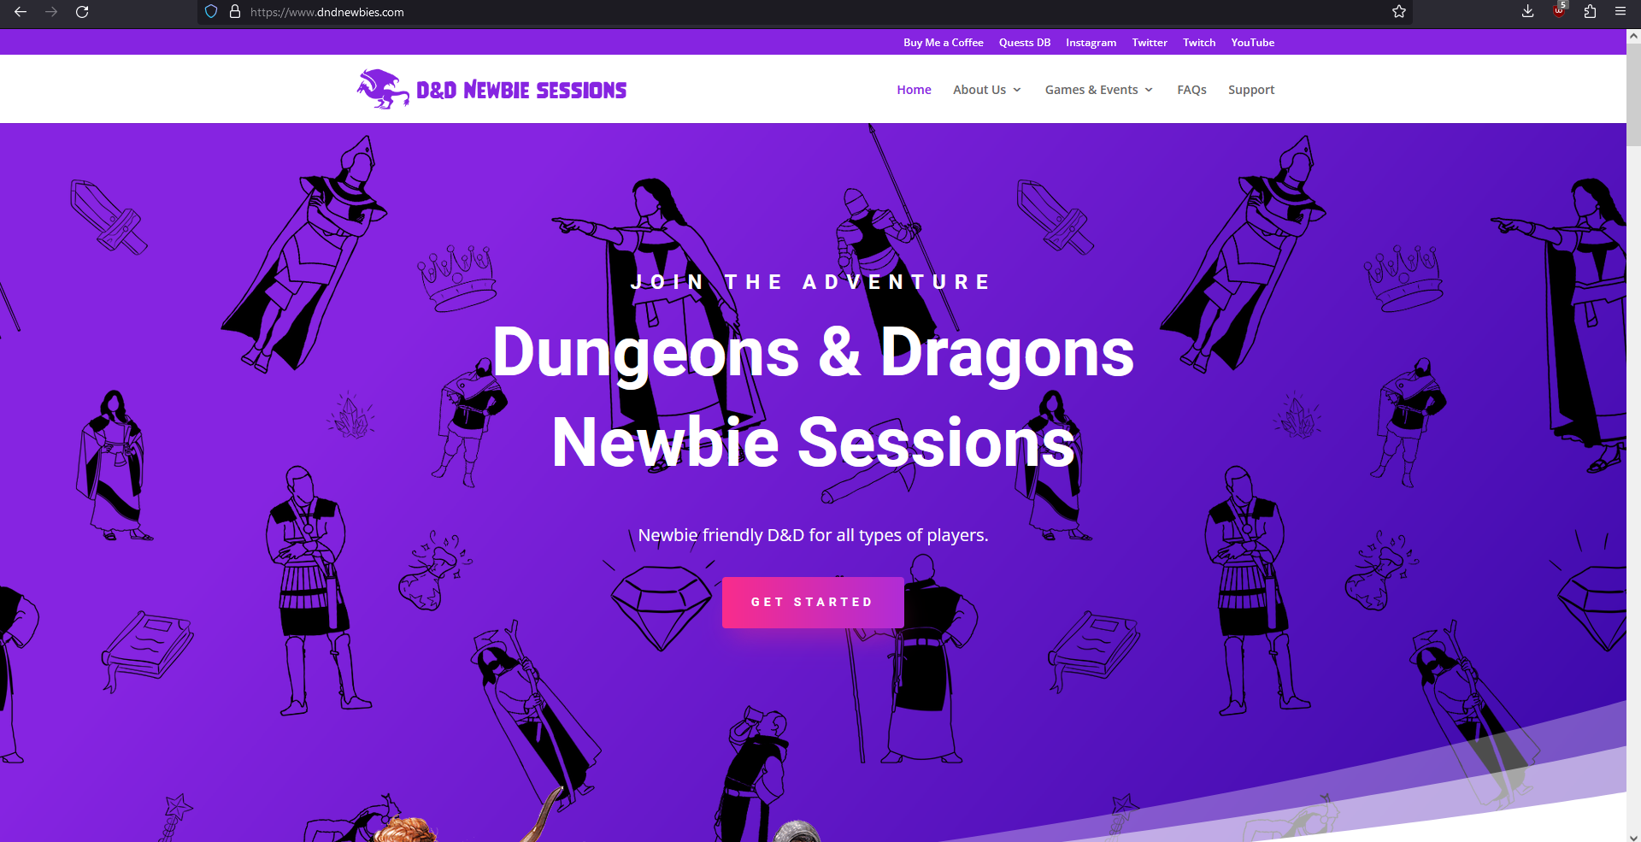

Rysunek 3. Zrzut ekranu D&D Newbies.

## Dungeon Master’s Vault

Strona jako jedna z niewielu oferuje możliwość tworzenia klas, jednak ich formularz może być nieprzyjazny dla początkowego użytkownika i ograniczony w możliwościach. Nie oferuje przeglądania elementów D&D stworzonych przez innych graczy. Strona także nie ma wsparcia dla języka polskiego.

Rysunek 4 przedstawia zrzut ekranu Dungeon Master’s Vault.

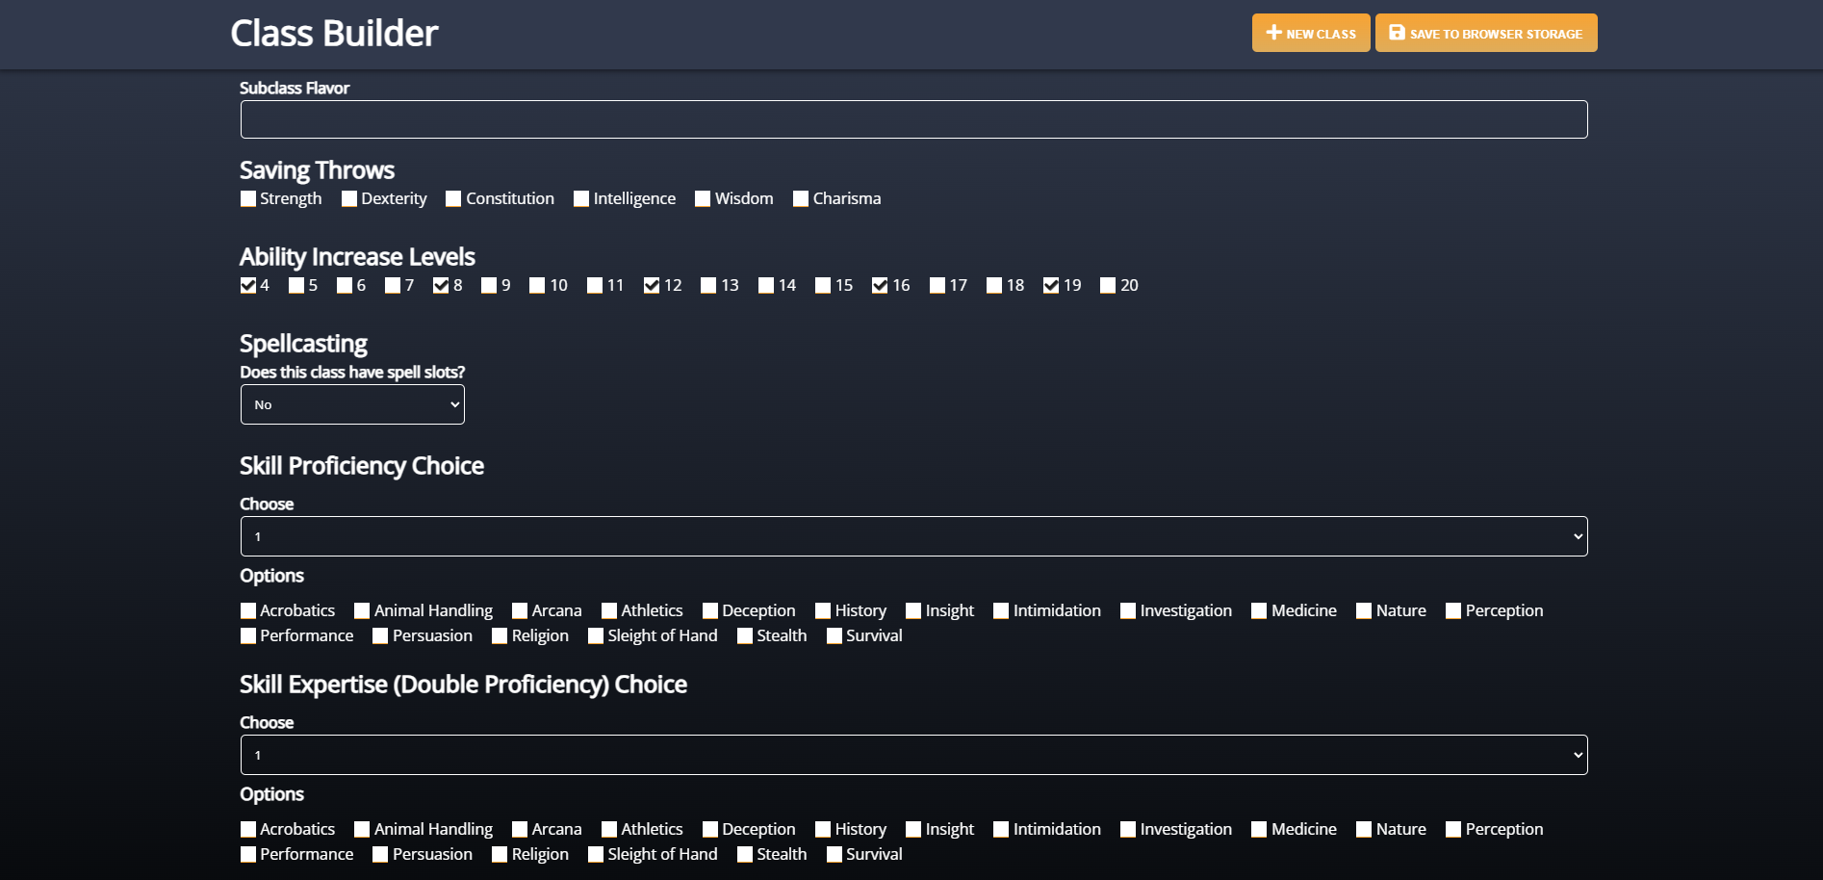

Rysunek 4. Zrzut ekranu Dungeon Master’s Vault.

## Podsumowanie

Biorąc pod uwagę powyżej wymienione przykłady, naszą aplikację wyróżni pełna darmowość, brak reklam, niski próg wejścia, dowolność, elastyczne formularze oraz w pełni przetłumaczona baza D&D na język polski.

# Funkcjonalności

## Aplikacja mobilna

### Ekran logowania

Po uruchomieniu aplikacji zostaniemy przeniesieni na stronę logowania, gdzie użytkownik podaje swój e-mail i hasło. Podane informacje muszą przejść przez walidację (rys. 2). Jeśli e-mail i hasło mają poprawny format, zostanie wysłane zapytanie do serwera, który odeśle nam w zamian token dostępu (access token), jeśli dane będą zgodne z tymi w bazie danych. W przypadku braku konta należy przejść do ekranu rejestracji (rys. 3). Po udanym zalogowaniu aplikacja zapisuje nasz token w pamięci urządzenia w postaci zaszyfrowanej, dzięki czemu przy następnym uruchomieniu aplikacji zostaniemy automatycznie zalogowani i przeniesieni na stronę główną.

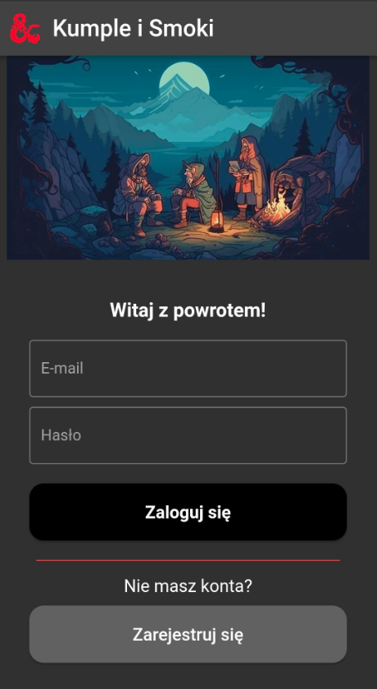

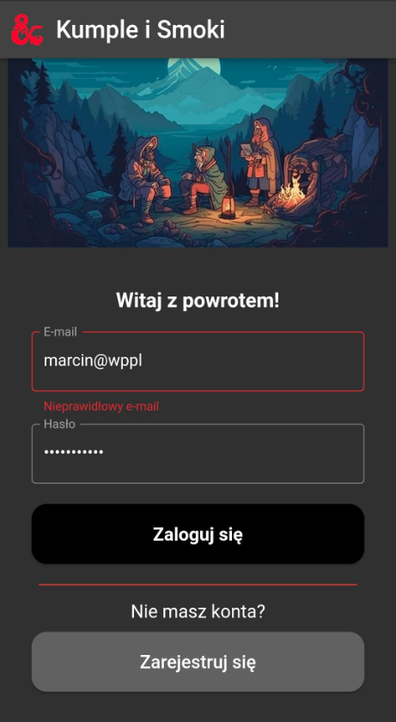

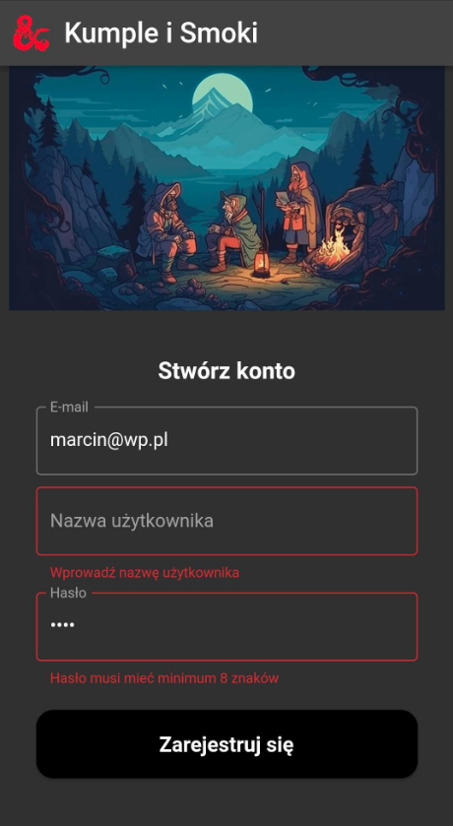

### Strona główna

Strona główna ma postać kafelkowego menu (rys. 1), po którym porusza się przewijając w dół. Każdy „kafelek” prowadzi do odpowiadającej mu podstrony. Do nawigacji służy również menu boczne (rys. 2), które możemy otworzyć poprzez przesunięcie od prawej strony ekranu w lewo, lub „tapując” w ikonę menu w prawym górnym rogu ekranu. Menu nawigacji jest dostępne na każdej stronie aplikacji, pozwalając na szybki dostęp do pożądanych treści. W prawym dolnym rogu ekranu jest przycisk pozwalający użytkownikowi wylogowanie się z aplikacji.

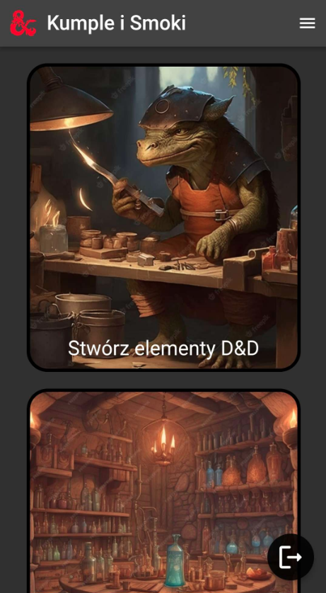

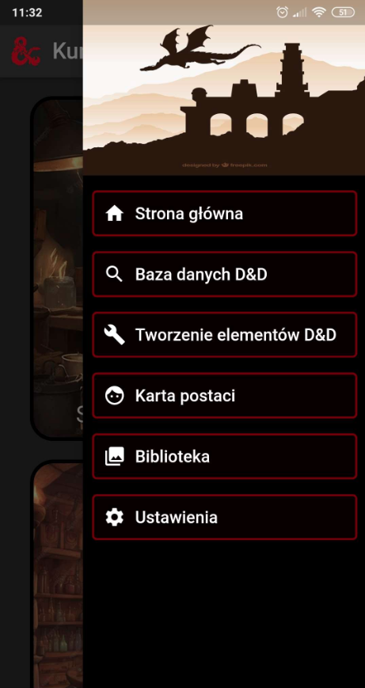

### Baza danych elementów D&D

Rys 1 przedstawia stronę, na której wybieramy kategorie elementów, które chcemy przejrzeć. Po wybraniu jednej z opcji, będziemy mogli przeglądać wszystkie stworzone przez użytkowników aplikacji elementy, takie jak czary (rys. 2). Do każdego elementu wyświetlana jest nazwa, pseudonim twórcy oraz liczba polubień. Możemy też wyszukiwać po nazwie. Przycisk w prawym dolnym rogu odświeża listę. Po „tapnięciu” na jeden z wyświetlonych elementów listy, jesteśmy przeniesieni na stronę ze szczegółowymi informacjami (rys. 3), na której mamy możliwość polubienia elementu.

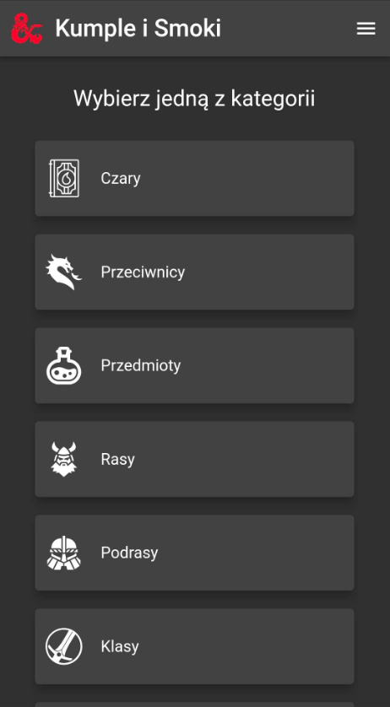

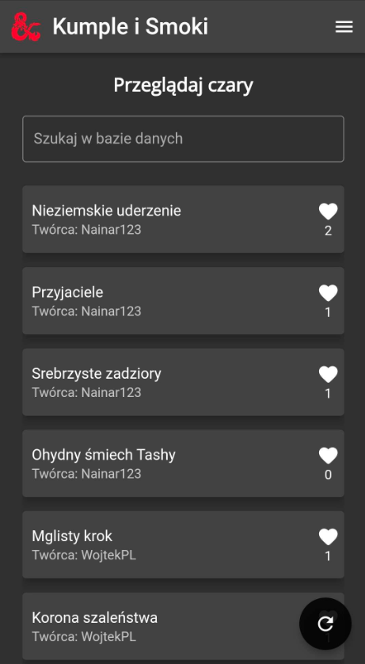

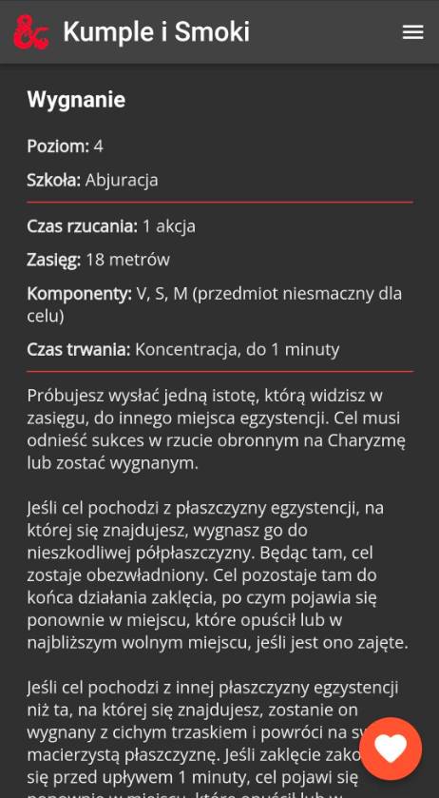

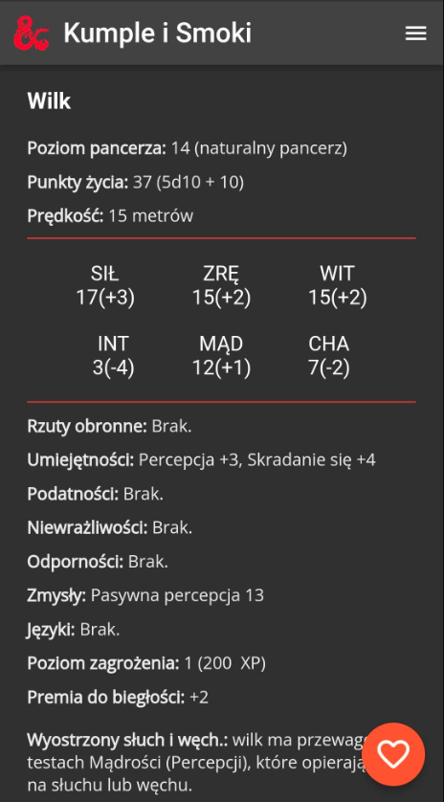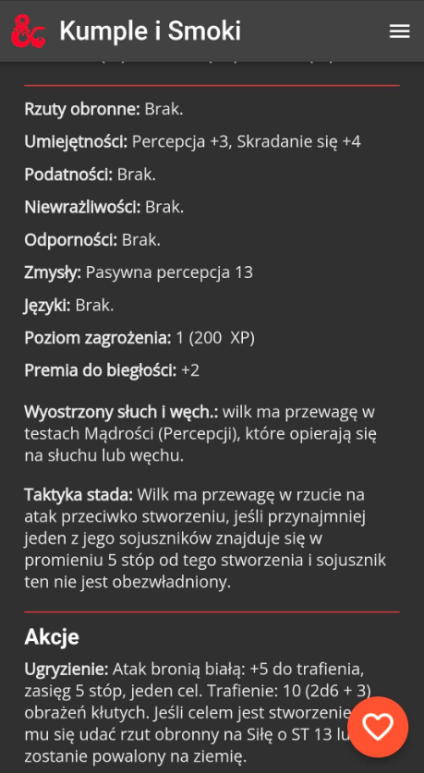

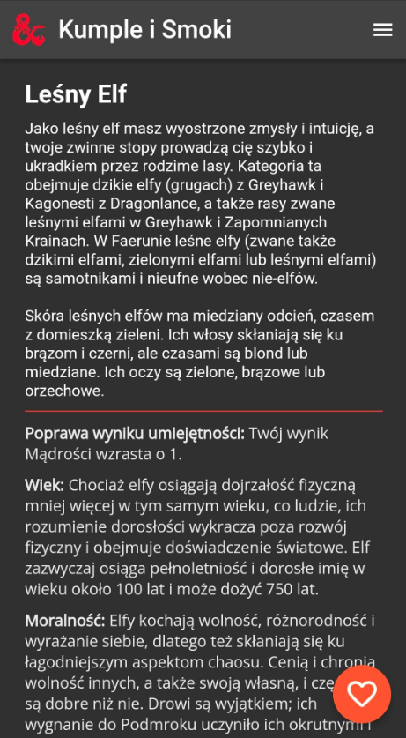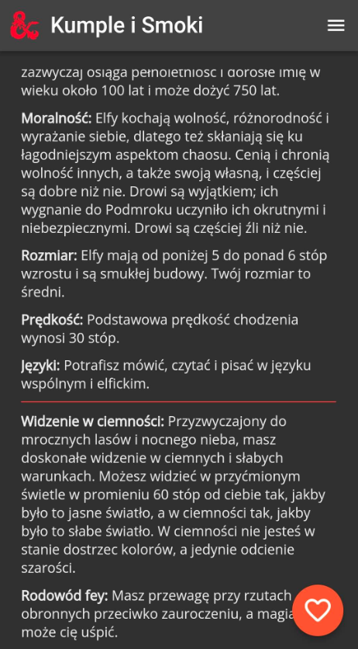

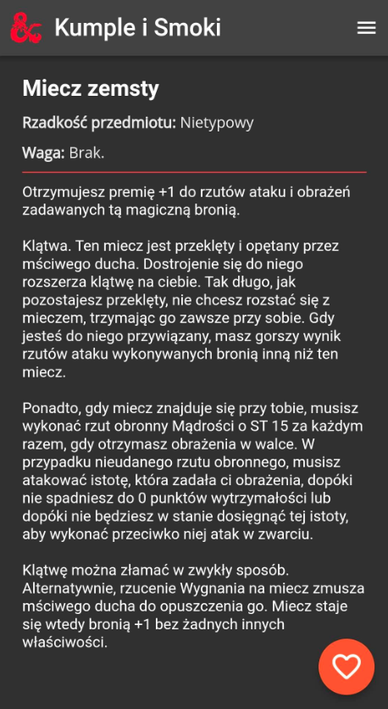

### Tworzenie elementów D&D

Rysunki 1 i 2 przedstawiają formularz do tworzenia rasy. Każde pole jest walidowane i sprawdzane pod względem ilości wprowadzonych znaków. Użytkownik może stworzyć tabelę do rasy, składającą się z maksymalnie 25 wierszy i 10 kolumn (rys. 3). Następnie możemy dodać do stworzonej rasy dowolną ilość unikalnych dla niej cech, których zawartość zależy od użytkownika. Po zakończeniu tworzenia jesteśmy przekierowani na stronę ze szczegółami danego elementu (rys. 4 i 5).

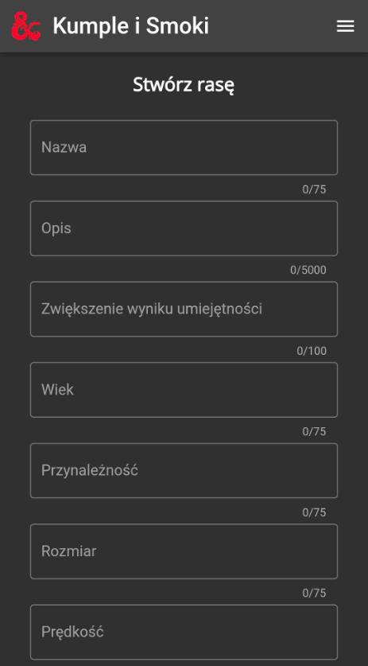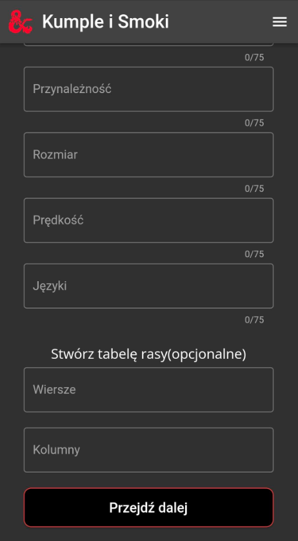

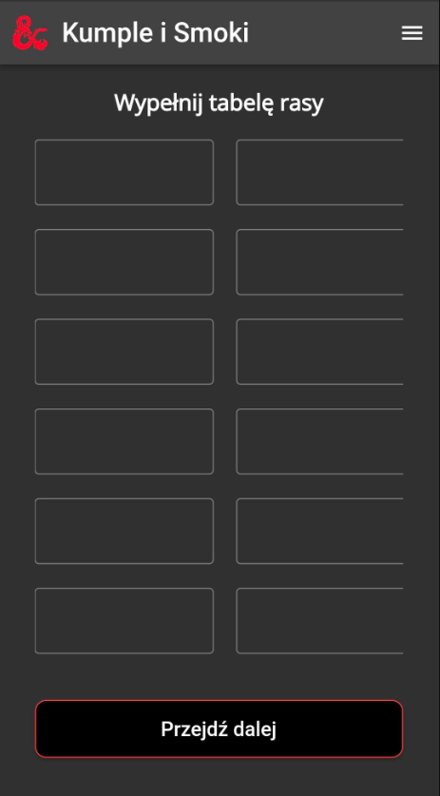

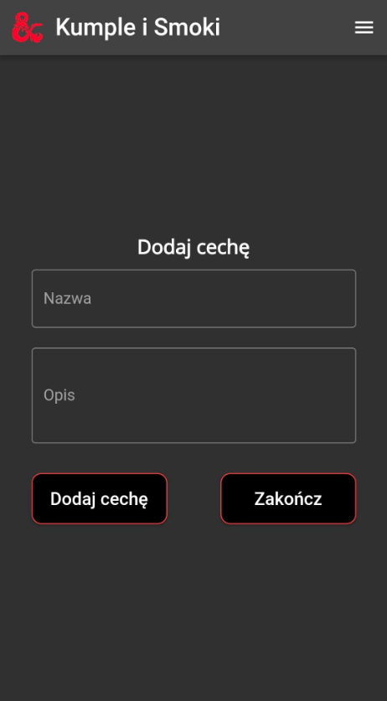

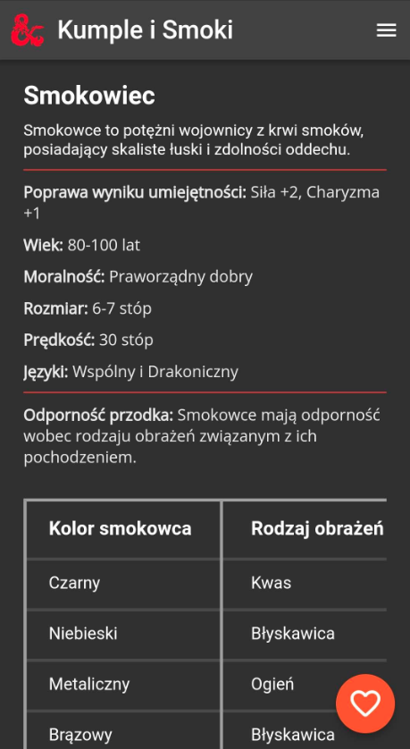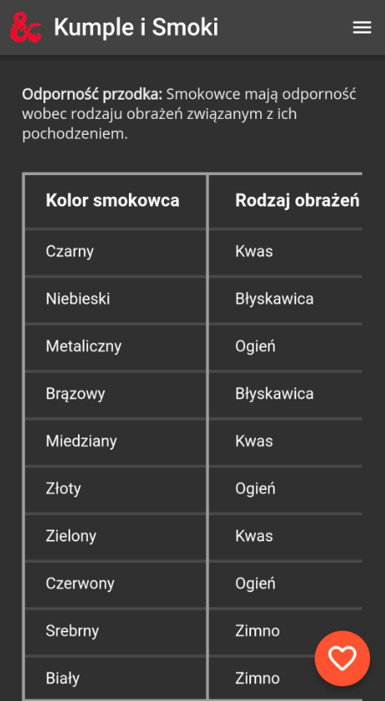

### Biblioteka

Strona biblioteki służy do wyświetlania stworzonych przez siebie elementów D&D (rys. 1). Podobnie jak w przypadku bazy danych wyświetla nam się lista elementów, jednak różni się tym, że po przejściu na stronę szczegółów zamiast opcji polubienia mamy możliwość usunięcia elementu z bazy danych (rys. 2). Po wciśnięciu przycisku z ikoną kosza pojawia się okno dialogowe na którym trzeba potwierdzić akcję (rys. 3).

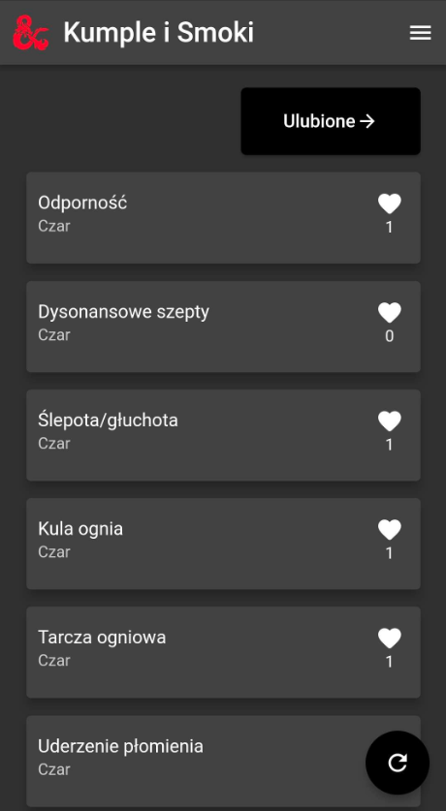

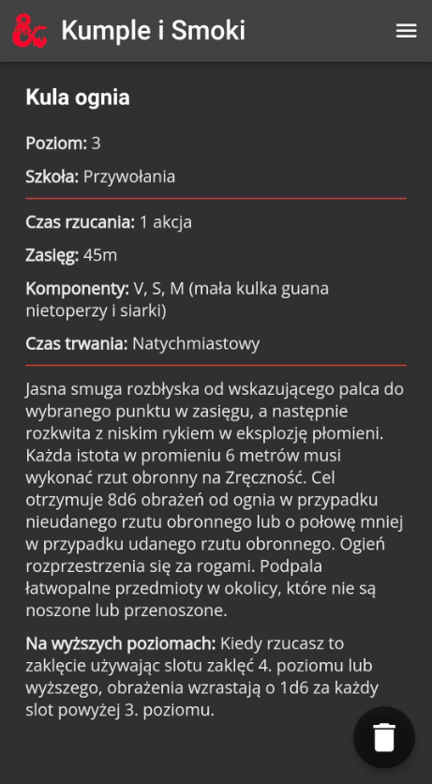

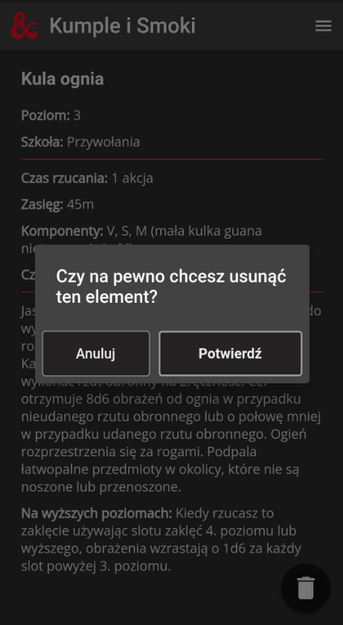

### Biblioteka – polubione elementy

Ze strony biblioteki możemy przejść do sekcji z polubionymi przez nas elementami (rys. 1). To pozwala na szybki dostęp do zawartości która nas interesuje.

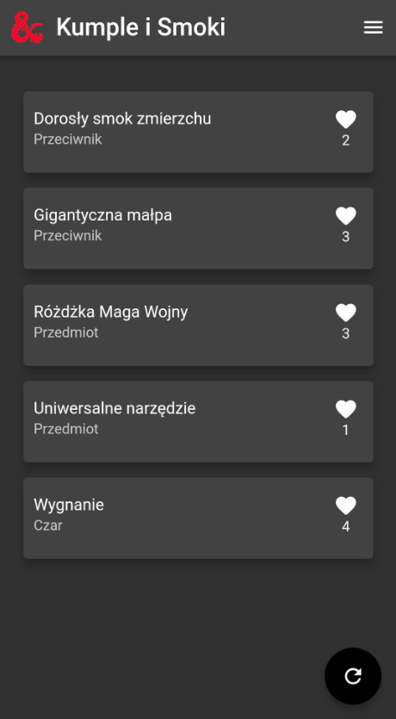

### Karta postaci - kreator

Formularz do tworzenia postaci (rysunki 1 i 2) ma uproszczoną formę. Użytkownik musi wypełnić tylko najważniejsze pola, które są niezbędne do stworzenia postaci. Reszta danych takich jak rzuty obronne czy zdolności jest automatycznie uzupełniana na podstawie statystyk które zostały wprowadzone (rys. 2). Takie rozwiązanie umożliwia stworzenie karty postaci bardzo szybko. Ostatnie dwa pola formularza stanowią rozwijaną listę do wyboru klasy i rasy z dostępnych w bazie danych (rys. 3).

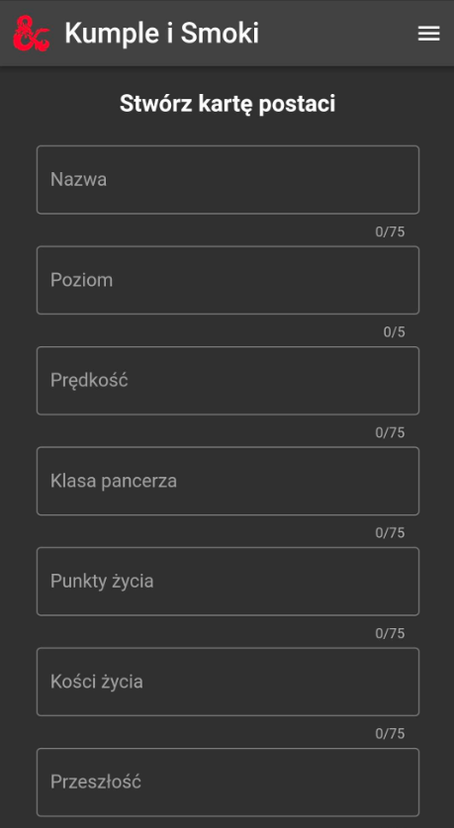

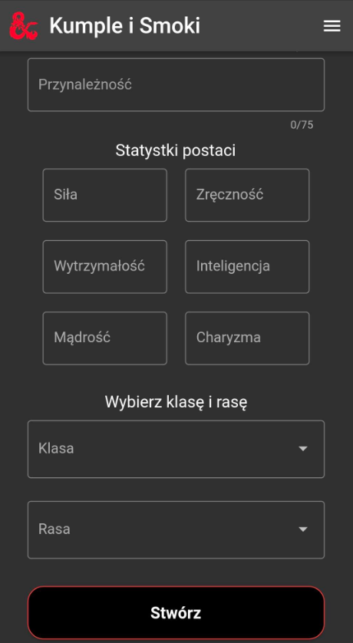

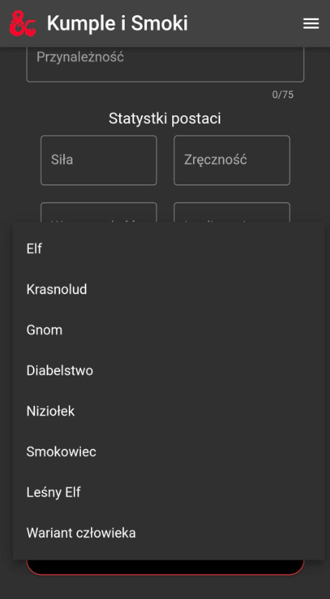

### Karta postaci

Karta postaci jest podzielona na 6 podstron, po których możemy poruszać się przesuwając w lewo lub prawo na ekranie, lub za pomocą „tapnięcia” w jedną z kropek na dole ekranu. Kropki wskazują też na której z podstron aktualnie się znajdujemy. Na stronie z umiejętnościami postaci po zaznaczeniu pola wyboru przy którejś z umiejętności, jest do niej dodawany bonus do biegłości (rys. 5). Każdą statystykę i informację postaci możemy modyfikować za pomocą długiego przytrzymania palcem na rzeczy którą chcemy zmienić. Pojawi się okno dialogowe do zmiany wartości (rys. 7).

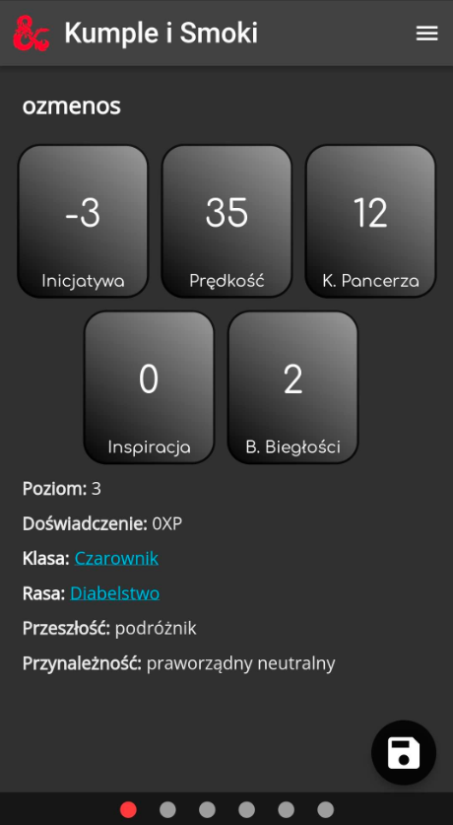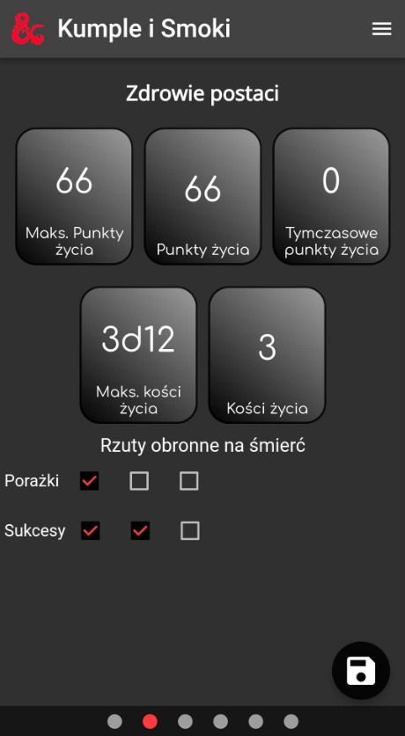

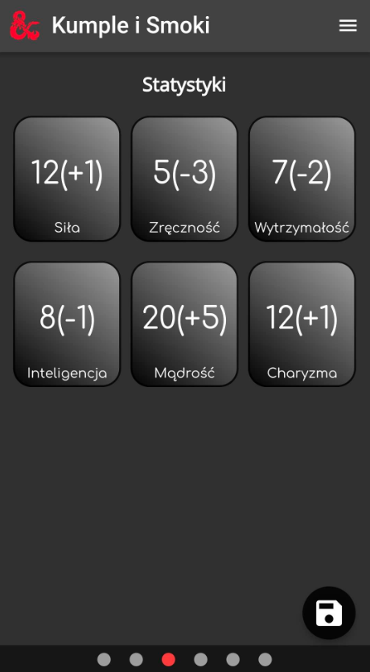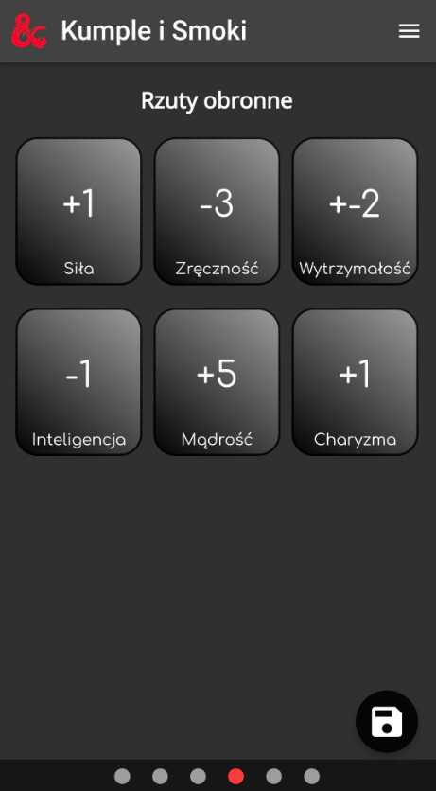

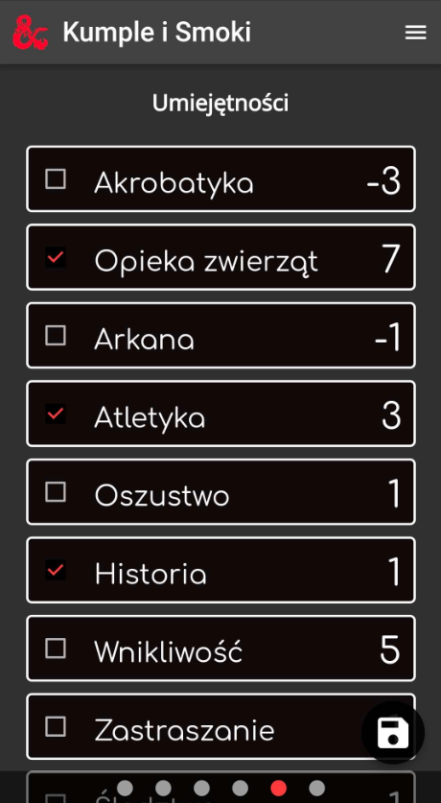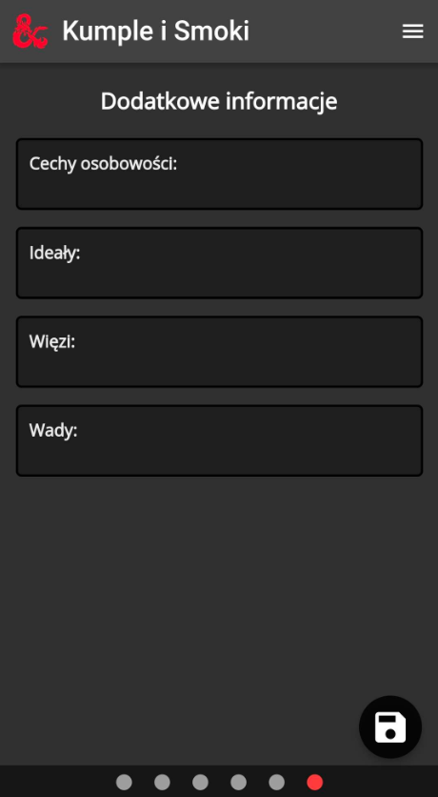

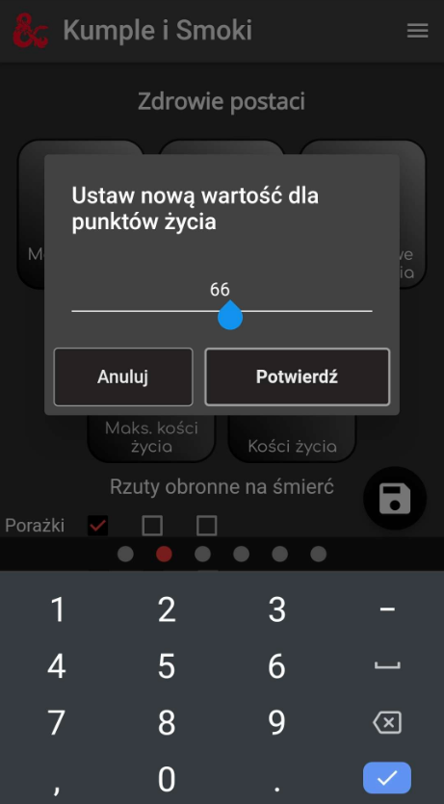

# Technologie

## Języki programowania

**Dart**

Wieloparadygmatowy język programowania o ogólnym zastosowaniu. Został zaprojektowany przez Google i wydany w 2011 roku. Dart kompiluje się do javascriptu, co umożliwia tworzenie w nim stron internetowych.

**Flutter**

Framework oparty na języku Dart pozwala na tworzenie w nim aplikacji internetowych i wieloplatformowych aplikacji mobilnych. Za pomocą jednego kodu źródłowego możemy tworzyć aplikacje na różne systemy takie jak Android czy iOS. Dzięki kompilacji do natywnego kodu Flutter jest bardzo wydajny. Został wydany przez Google w maju 2017 roku.

## Środowisko

**Android Studio**

Jest to oficjalne środowisko zaprojektowane przez Google do tworzenia aplikacji mobilnych na system Android. Ma wiele bardzo użytecznych narzędzi np. instalacja emulatora Androida, co bardzo ułatwia proces rozwijania aplikacji.

## Biblioteki

**Riverpod**

Narzędzie wspierające zarządzanie stanem w aplikacji. Jest przydatny w przypadku pobierania danych z serwera i zarządzania nimi.

**Flutter secure storage**

Biblioteka umożliwia przechowywanie danych w postaci zaszyfrowanej na urządzeniu. W przypadku androida używa algorytmu szyfrowania AES(Advanced Encryption Standard).

**Freezed**

Freezed ułatwia tworzenie klas modeli za pomocą generowania konstruktorów i metod.

Tabela 1. Coś tam (odwołania + wstaw podpis z etykietą Tabela)

# Instalacja

Należy pobrać plik „app-release.apk” z linku do dysku Google na swoje urządzenie mobilne:

<https://drive.google.com/file/d/1jyFmay6ipwoUQ3UgAw4zBlr1E72TTOLA/view?usp=sharing>

Następnie przechodzimy do menedżera plików i uruchamiamy plik. Trzeba potwierdzić instalację, po czym aplikacja powinna się zainstalować na urządzeniu.

# Podsumowanie

# Bibliografia

[2] Wikipedia

|  |  |  |
| --- | --- | --- |
|  |  |  |
|  |  |  |
|  |  |  |

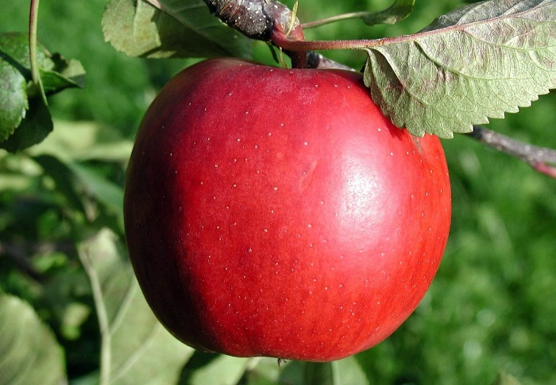

Rysunek 2. Jabłko (odwołania + wstaw podpis z etykietą Rysunek)

|  |  |
| --- | --- |
| Rysunek 3. Jabłko | Rysunek 4. Jabłko |

# Spis rysunków

Rysunek 1. Jabłko (odwołania + wstaw podpis z etykietą Rysunek) 3

Rysunek 2. Jabłko 3

Rysunek 3. Jabłko 3

# Spis tabel

Tabela 1. Coś tam (odwołania + wstaw podpis z etykietą Tabela) 3